StreamView Analytics
Informe Ejecutivo — Visualización de Datos
Evaluación Parcial N°1 — ADY1104 Visualización de Datos
Alumnos: Carolina Aguirre – Javier Albornoz
Análisis del catálogo de contenidos (películas y series) para apoyar decisiones de adquisición, producción y promoción de StreamView Analytics, orientado al Gerente de Contenidos.

1. Descripción del problema de negocio
StreamView Analytics es una plataforma internacional de streaming digital que compite en un mercado saturado de contenido, donde las decisiones de adquisición y producción de películas y series representan inversiones significativas con retornos inciertos. La organización dispone de un catálogo extenso e histórico de títulos, pero carece de una vista integrada y visual que le permita responder, de forma ágil y basada en evidencia, preguntas clave como: ¿qué géneros generan mejor desempeño (rating, popularidad, retorno financiero)?, ¿en qué mercados conviene priorizar producción o expansión?, y ¿qué segmentos del catálogo representan oportunidades de inversión más eficientes?
Sin una solución de visualización, estas decisiones se toman de manera fragmentada, revisando planillas o reportes estáticos que no permiten explorar relaciones entre variables ni comunicar hallazgos de forma efectiva a las distintas audiencias internas. Este proyecto aborda ese vacío mediante un dashboard interactivo y un informe de analítica visual que integra las fuentes de datos del catálogo de contenidos.

2. Objetivos del proyecto
Objetivo general:
Entregar una visión accionable sobre el desempeño del catálogo de contenidos de StreamView Analytics, mediante visualizaciones y un dashboard interactivo, que apoye decisiones de adquisición, producción y promoción de contenidos.
Objetivos específicos:
- Integrar y limpiar las fuentes de datos de películas y series en un dataset unificado.
- Identificar patrones y tendencias en géneros, países, desempeño (rating/popularidad) y retorno financiero.
- Diseñar visualizaciones y un dashboard interactivo orientados a la audiencia objetivo definida.
- Construir una narrativa visual (data storytelling) que comunique los hallazgos principales.
- Evaluar críticamente la solución desarrollada y formular recomendaciones de negocio.

3. Identificación de la audiencia objetivo y propósito comunicacional
La audiencia objetivo de esta solución es el Gerente de Contenidos de StreamView Analytics, responsable de decidir qué contenidos adquirir, producir y promocionar. Este perfil requiere información clara, resumida en indicadores clave (KPIs) y filtrable por género, país y período, más que el detalle técnico del análisis exploratorio completo.
Preguntas clave que la solución debe responder para esta audiencia:
- ¿Qué contenidos y géneros generan mejor desempeño (rating y popularidad)?
- ¿Qué géneros o países conviene priorizar para adquisición o producción?
- ¿Qué géneros ofrecen mejor retorno financiero (ROI) por unidad de presupuesto invertido?
- ¿Qué mercados concentran la mayor producción de contenido a nivel mundial?
Propósito comunicacional: transformar datos operacionales del catálogo en insights accionables, priorizando la simplicidad visual, la jerarquía de la información y la posibilidad de explorar el catálogo de forma autónoma mediante filtros interactivos.

4. Descripción e integración de las fuentes de datos
Se utilizaron dos fuentes de datos corporativas provistas por StreamView Analytics, correspondientes a un extracto detallado del catálogo histórico de contenidos hasta el año 2025:
- netflix_movies_detailed_up_to_2025.csv — 16.000 registros de películas.
- netflix_tv_shows_detailed_up_to_2025.csv — 16.000 registros de series.
Ambas fuentes comparten una estructura similar (título, país, año, género, idioma, popularidad, rating y votos), por lo que se integraron en un único dataset unificado de 31.991 registros (tras eliminar duplicados), agregando una columna type que distingue películas de series. El proceso de integración y limpieza (ver src/data_prep.py) incluyó:
- Unificación de columnas entre ambas fuentes (películas incorporan budget/revenue; series incorporan seasons).
- Extracción del género y país principal (primer valor de las listas separadas por coma).
- Cálculo de variables derivadas: década, año de incorporación, indicador de datos financieros válidos y ROI.
- Definición de un umbral de confiabilidad para el rating (mínimo 20 votos) para evitar promedios poco representativos.
Variable | Descripción | Uso en el análisis
type | Tipo de contenido: Movie / TV Show | Segmentación y comparación entre tipos
title | Título del contenido | Identificación de títulos destacados
country | País(es) de producción | Análisis geográfico (país principal)
release_year | Año de estreno (2010-2025) | Análisis de evolución temporal
genres | Género(s) del contenido | Análisis por género principal
popularity | Score de popularidad (TMDB) | Indicador de interacción/atención
vote_average / rating | Rating promedio 0-10 (idénticos) | Indicador de calidad percibida
vote_count | Cantidad de votos | Filtro de confiabilidad del rating
budget / revenue | Presupuesto e ingresos (solo películas) | Análisis financiero y ROI
duration | Minutos (películas) / temporadas (series) | Evaluado; ver limitaciones de datos
Tabla 1. Variables relevantes utilizadas para el análisis y la construcción de las visualizaciones.

Limitaciones y calidad de los datos
Durante la integración se identificaron las siguientes limitaciones, documentadas de forma transparente:
- El volumen de títulos por año de estreno es prácticamente idéntico (~1.000 películas y ~1.000 series por año entre 2010 y 2024), lo que indica que el dataset corresponde a una muestra estratificada del proveedor y no representa el volumen real histórico de estrenos. Por esta razón, el análisis de tendencia temporal se enfocó en variables de desempeño (rating) y no en el volumen.
- El campo duration no contiene información para ninguna película (100% nulo).
- El campo duration de series indica "1 Seasons" en el 100% de los registros, sin variabilidad real; no se utilizó como variable analítica.
- El campo rating es idéntico a vote_average; no corresponde a una clasificación de audiencia (G, PG-13, etc.).
- Solo ~21% de las películas cuenta con datos financieros válidos (presupuesto ≥ 1M USD); el análisis financiero se restringe a ese subconjunto.
- Las taxonomías de género difieren entre el dataset de películas (ej. "Action") y el de series (ej. "Action & Adventure"), limitando la comparación directa entre tipos en algunos géneros.

5. Análisis exploratorio mediante visualizaciones
A continuación se presentan los hallazgos principales del análisis exploratorio del catálogo unificado (31.991 títulos), obtenidos mediante visualizaciones generadas con Python (pandas, matplotlib, seaborn) — ver src/eda_charts.py.

5.1 Evolución del rating promedio por año de estreno
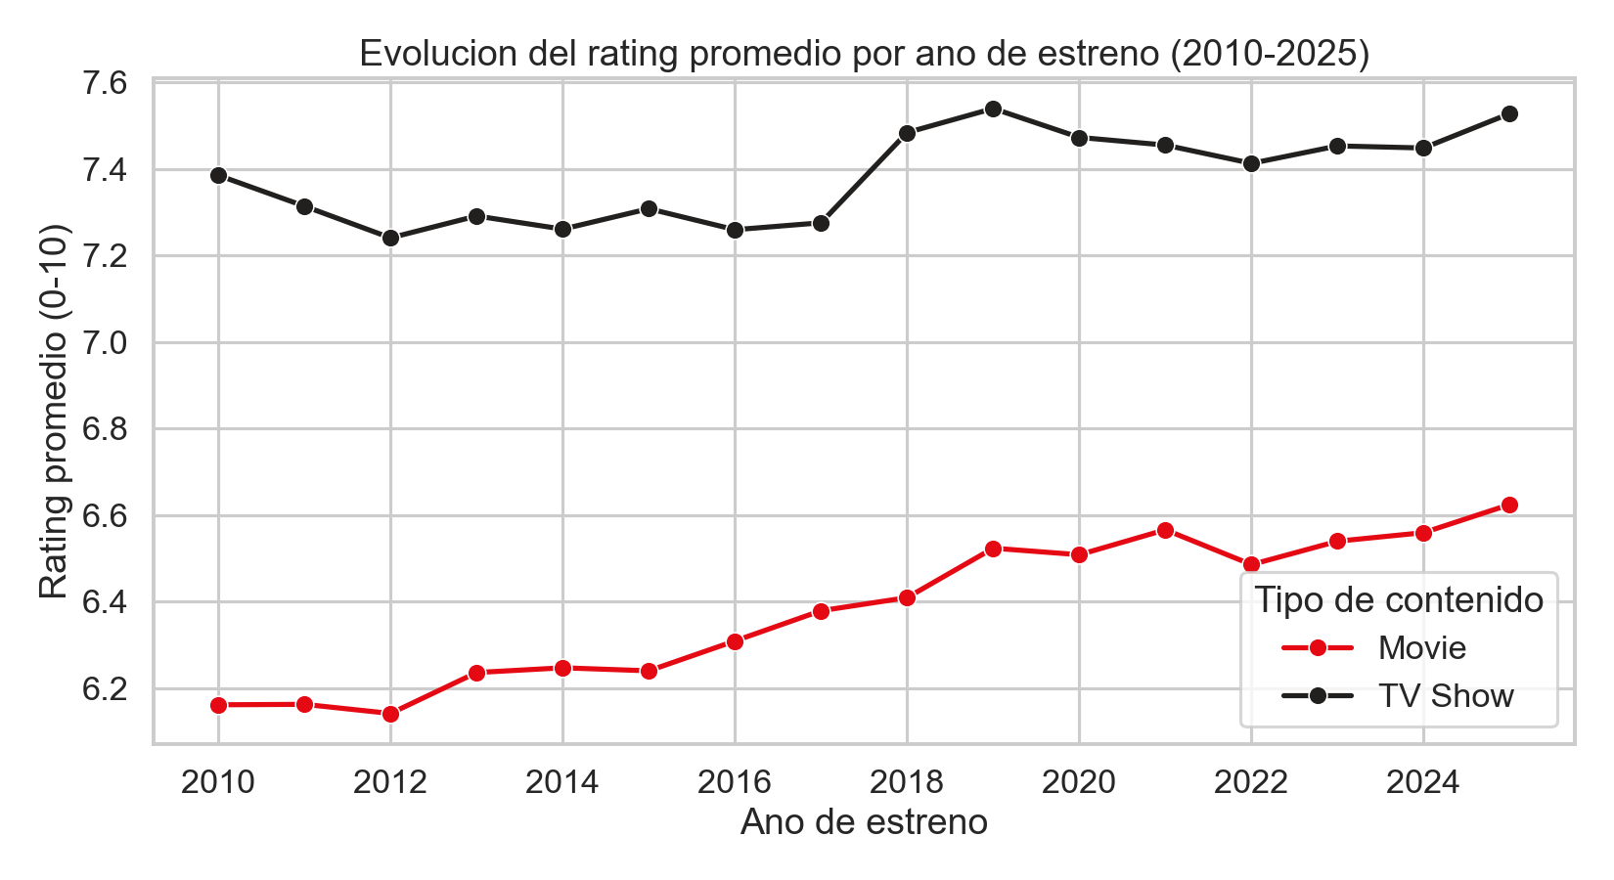
Figura 1. Evolución del rating promedio de películas y series por año de estreno (2010-2025).
El rating promedio de las películas muestra una tendencia de mejora sostenida, pasando de 6,16 en 2010 a 6,62 en 2025. El rating de las series se mantiene relativamente estable, oscilando entre 7,2 y 7,5 durante todo el período, con series consistentemente mejor evaluadas que las películas. Como se documentó en la sección de fuentes de datos, el volumen de títulos por año es prácticamente uniforme, por lo que la tendencia relevante para el negocio es la de desempeño, no la de volumen de estrenos.

5.2 Volumen de títulos por género
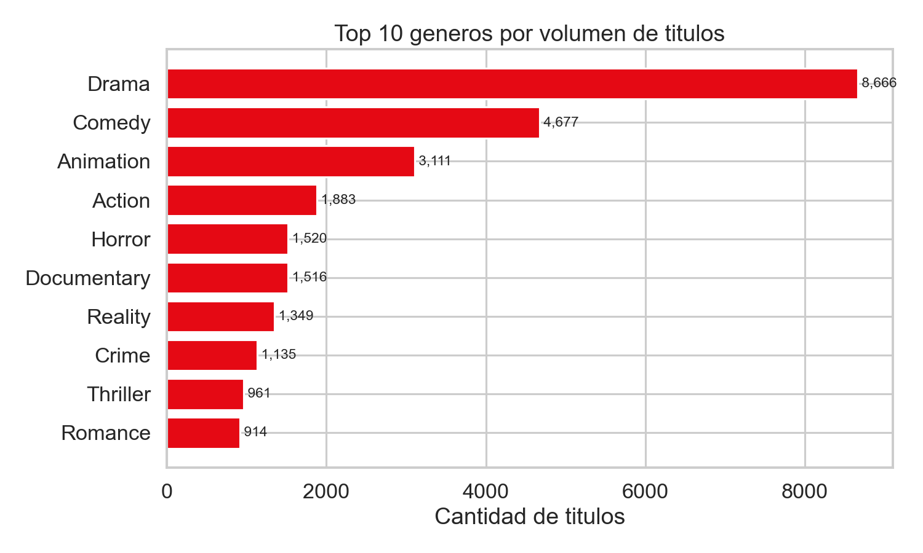
Figura 2. Top 10 géneros por cantidad de títulos en el catálogo.
Drama (8.666 títulos), Comedia (4.677) y Animación (3.111) concentran el mayor volumen del catálogo. Esta concentración sugiere una posible sobreoferta de géneros "seguros" frente a géneros de nicho con mejor desempeño relativo (ver 5.3).

5.3 Rating promedio por género
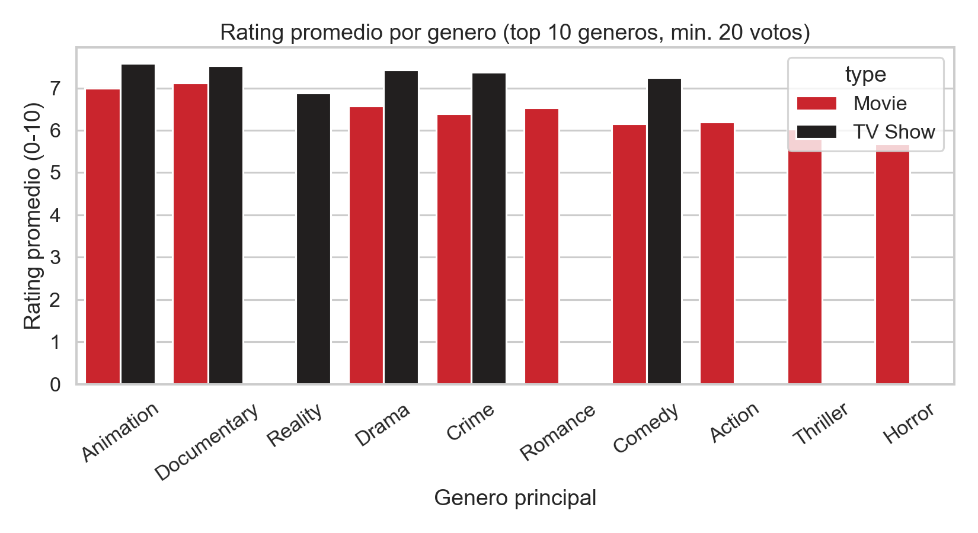
Figura 3. Rating promedio por género principal (top 10 géneros más frecuentes, mínimo 20 votos).
Los géneros con mayor volumen no son los mejor evaluados: Animación y Documentales presentan el rating promedio más alto, mientras que géneros de alto volumen como Comedia y Acción se ubican en la parte media/baja de la tabla. Esto evidencia una oportunidad de rebalancear el catálogo hacia géneros de mejor desempeño relativo.

5.4 Relación entre rating y popularidad
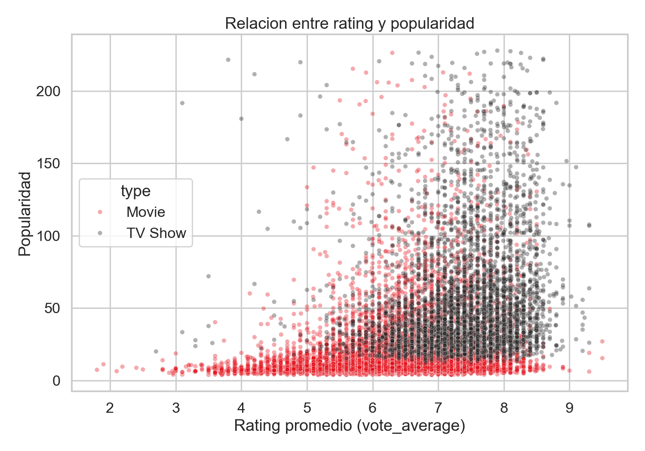
Figura 4. Dispersión entre rating promedio y popularidad, por tipo de contenido.
Existe una correlación positiva entre rating y popularidad: los títulos mejor evaluados tienden a concentrar también mayor popularidad, aunque con dispersión considerable, especialmente en series (que muestran mayor popularidad promedio que las películas para un mismo nivel de rating).

5.5 Distribución geográfica del catálogo
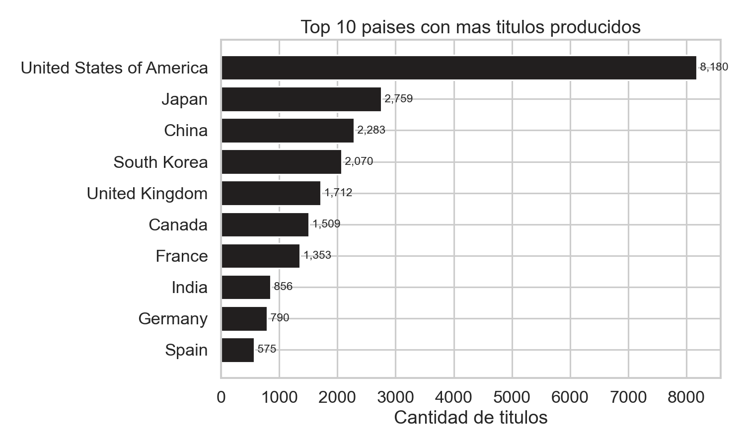
Figura 5. Top 10 países con mayor cantidad de títulos producidos (según país principal).
Estados Unidos concentra el mayor volumen de producción (8.180 títulos), seguido por Japón (2.759), China (2.283), Corea del Sur (2.070) y Reino Unido (1.712). Estos cinco mercados representan la base de producción consolidada del catálogo.

5.6 Retorno financiero (ROI) por género en películas
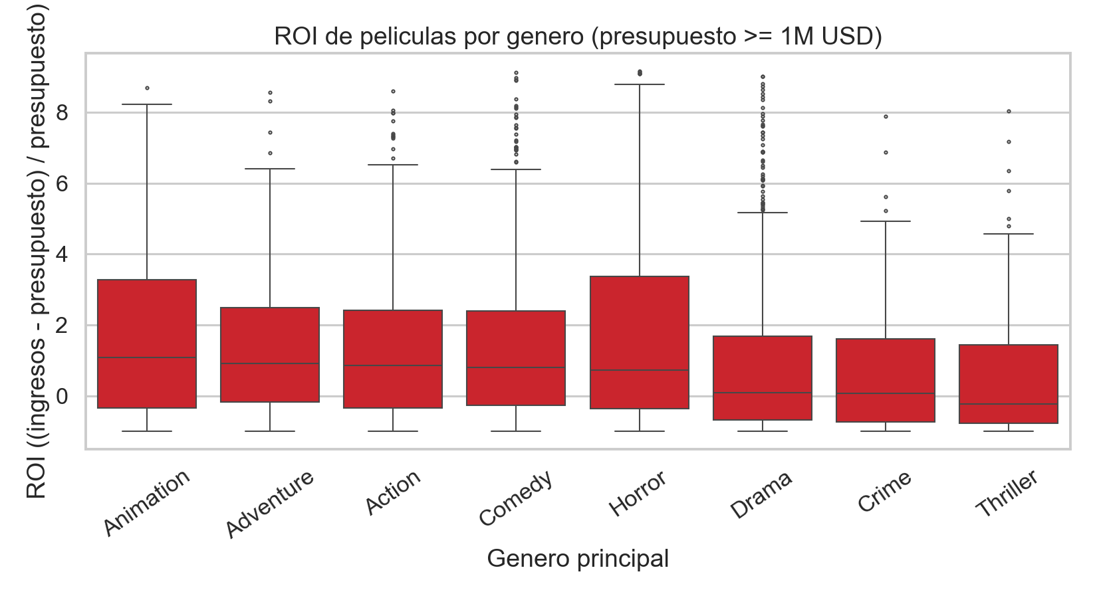
Figura 6. Distribución del ROI ((ingresos - presupuesto) / presupuesto) por género, en películas con presupuesto informado ≥ 1M USD (outliers extremos acotados al percentil 95).
Del subconjunto de 3.386 películas con datos financieros válidos, el ROI mediano es de 0,68x. Animación y Horror presentan las medianas de ROI más altas —géneros de presupuestos habitualmente menores—, mientras que Drama, Crime y Thriller muestran medianas más bajas, pese a concentrar un volumen importante de inversión. Esto sugiere oportunidades de eficiencia en la asignación de presupuesto de producción.

5.7 Composición del catálogo
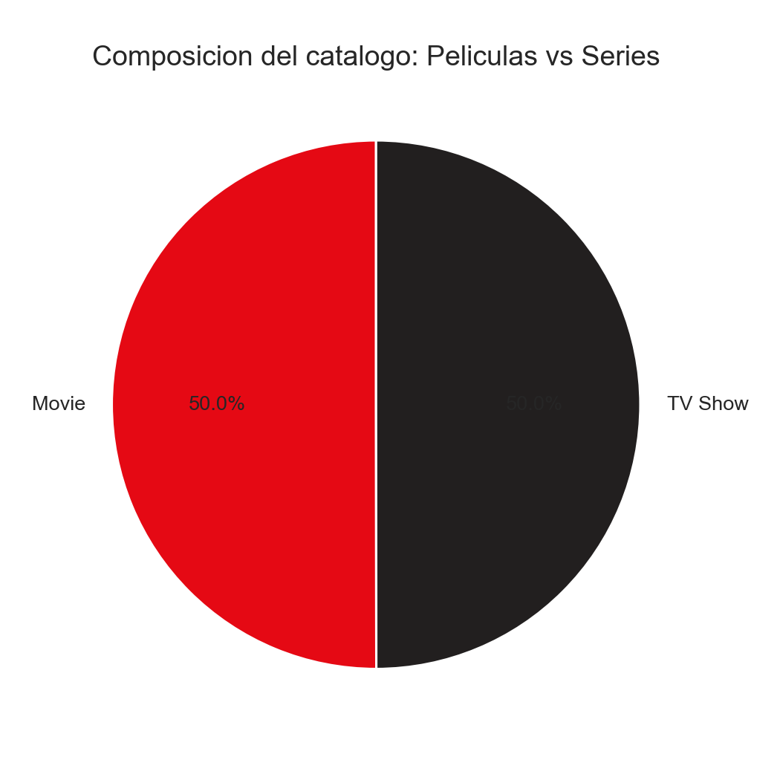
Figura 7. Composición del catálogo entre películas y series.
El catálogo está compuesto en un 50,0% por películas y 50,0% por series, un balance equilibrado entre ambos formatos de contenido.

6. Desarrollo de la narrativa visual (Data Storytelling)
La narrativa visual se estructuró siguiendo un arco de cuatro preguntas orientadas a la toma de decisiones del Gerente de Contenidos, replicado en la pestaña "Storytelling" del dashboard interactivo:

¿Qué está pasando?
El catálogo combina un volumen equilibrado de películas y series (50/50), distribuido de forma uniforme por año (limitación de muestreo documentada). La señal real de tendencia está en el desempeño: el rating de películas mejora sostenidamente, mientras el de series se mantiene estable y consistentemente más alto.

¿Por qué ocurre?
Los géneros de mayor volumen (Drama, Comedia) no son los de mejor desempeño; géneros de nicho como Animación y Documentales lideran en rating, y Animación y Horror lideran en retorno financiero. Esto sugiere que el catálogo está sobreponderado hacia géneros "seguros" de desempeño intermedio.

¿Qué implica para el negocio?
Mantener la estrategia actual de inversión concentrada en géneros de alto volumen (Drama, Crime, Thriller) implica un uso subóptimo del presupuesto de producción, dado su ROI mediano más bajo frente a alternativas de nicho con mejor retorno relativo.

¿Qué recomendamos hacer?
- Priorizar adquisición/producción en géneros con buen balance rating-popularidad (Animación, Documentales, Drama).
- Revisar la estrategia de inversión en géneros de alto presupuesto y ROI mediano bajo, evaluando reasignar recursos hacia Animación y Horror.
- Priorizar mercados con producción consolidada (EE.UU., Japón, China, Corea del Sur, Reino Unido) en decisiones de expansión de catálogo internacional.
Recursos de comunicación empleados: lenguaje no técnico orientado a negocio, jerarquía visual (pregunta → hallazgo → recomendación), consistencia de color y referencias cruzadas a los gráficos de la sección 5, disponibles también de forma interactiva y filtrable en el dashboard.

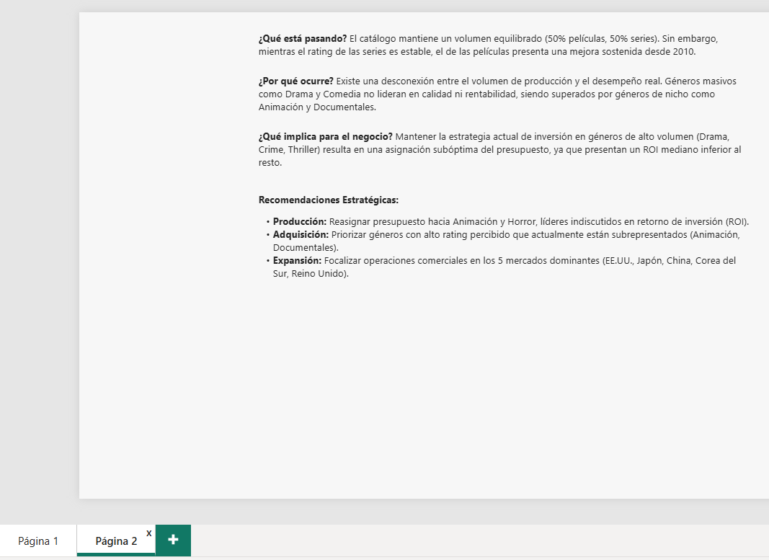

7. Diseño e implementación del dashboard interactivo

El dashboard se implementó utilizando Power BI, reemplazando las múltiples pestañas originales por un diseño condensado que consolida la información técnica en una sola vista analítica y una pestaña dedicada a la comunicación de resultados.

Estructura y navegación

Panel lateral de filtros (Nivel de soporte): Ubicado a la izquierda sobre un fondo gris claro para no competir visualmente con los datos. Incluye segmentadores de mosaico y listas para: tipo de contenido, género principal, país principal y un control deslizante para el rango de año de estreno.

Fila de KPIs principales (Nivel 1): Cuatro tarjetas en la parte superior que resumen el estado global en milisegundos: Total Títulos, Rating Promedio, Popularidad Promedio y ROI Mediano. Se configuraron con decimales precisos y responden en tiempo real a los filtros aplicados.

Distribución en páginas: Se redujo la navegación a solo dos páginas para enfocar el análisis y evitar la sobrecarga de clics.
Página | Contenido | Decisión de negocio que apoya
Página 1: Desempeño del Catálogo | Gráfico de líneas (evolución de rating por año), gráfico de barras horizontales (Top 10 géneros), mapa de burbujas (producción por país) y gráfico de columnas (Mediana de ROI por género). | Visión integral de qué géneros priorizar en adquisición/producción, eficiencia de inversión y mercados geográficos clave.
Página 2: Storytelling | Narrativa visual estructurada en cuatro bloques directos (Qué está pasando / Por qué ocurre / Qué implica / Recomendaciones). | Síntesis ejecutiva y accionable para facilitar decisiones rápidas por parte de la Gerencia de Contenidos.

Principios de diseño aplicados

Jerarquía visual: La información se lee de izquierda a derecha y de arriba hacia abajo (Filtros → KPIs globales → Detalle gráfico). Los indicadores más críticos están siempre visibles sin necesidad de leer un gráfico complejo.

Consistencia de color: Se aplicó un rigor estricto para evitar la confusión del usuario. La paleta corporativa (Rojo #E50914 y Negro #221F1F) se reservó exclusivamente para comparar Películas vs. Series. Para las visualizaciones de volumen general y geografía se emplearon colores neutros, manteniendo la coherencia comunicacional.

Simplicidad geométrica: Se eliminaron las agregaciones automáticas incorrectas (sumas mostradas como promedios) y los redondeos de "miles" o "millones" que distorsionaban las métricas pequeñas como el rating o el ROI, asegurando la máxima precisión para la toma de decisiones.

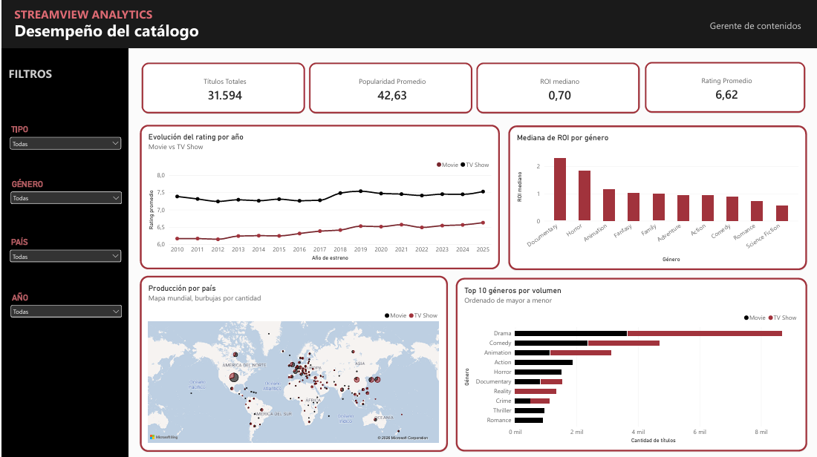

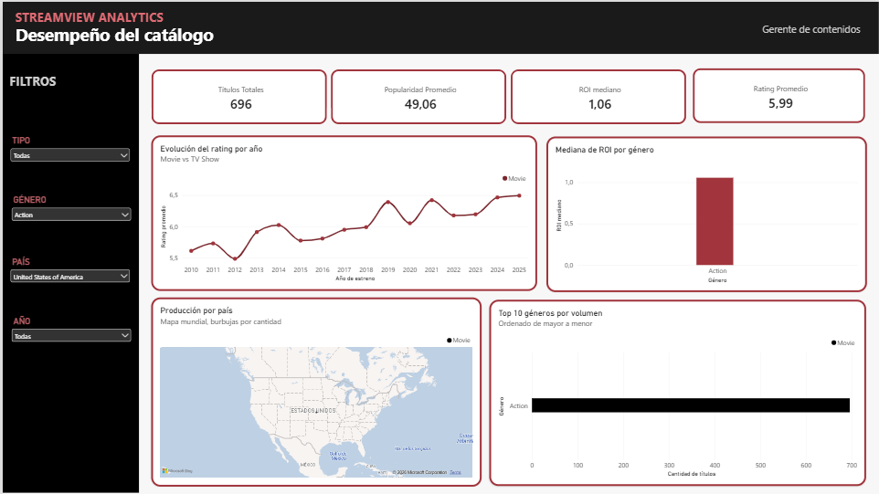

Ejemplo de interacción: Al filtrar, todos los KPIs y gráficos se actualizan automáticamente.

8. Evaluación crítica de la solución desarrollada

Fortalezas
- Integración efectiva de dos fuentes de datos heterogéneas en un modelo analítico único y reproducible.
- Detección proactiva de limitaciones de calidad de datos (uniformidad de volumen por año, campo de temporadas sin variabilidad) que evitó construir conclusiones sobre patrones inexistentes.
- Dashboard interactivo funcional, con filtros cruzados y navegación clara orientada a la audiencia definida.
- Narrativa visual estructurada que conecta cada hallazgo con una recomendación de negocio concreta.

Limitaciones
- El análisis financiero se restringe a 21% de las películas (las que cuentan con presupuesto/ingresos válidos), por lo que las conclusiones de ROI no son extrapolables a la totalidad del catálogo ni a las series.
- Las diferencias en taxonomía de género entre ambas fuentes limitan la comparabilidad directa de algunos géneros entre películas y series.
- El dashboard no incorpora series de tiempo de reproducciones/engagement reales (no disponibles en las fuentes entregadas), por lo que las métricas de "desempeño" se basan en popularidad y rating de terceros (TMDB) y no en datos propietarios de reproducción de StreamView.

Oportunidades de mejora
- Incorporar datos de reproducciones, tiempo de visualización y suscripciones (mencionados en el caso StreamView Analytics) para robustecer el análisis de retención y engagement.
- Añadir pruebas de usuario con el Gerente de Contenidos para validar la utilidad real de los filtros y priorizar futuras iteraciones del dashboard.
- Extender el análisis financiero incorporando modelos de estimación para las películas sin presupuesto/ingresos informados.

9. Conclusiones y recomendaciones
El análisis del catálogo de StreamView Analytics muestra que el volumen de contenido no es sinónimo de desempeño: los géneros con mayor cantidad de títulos (Drama, Comedia) no son los mejor evaluados ni los de mejor retorno financiero. Esta desalineación representa una oportunidad concreta de optimización de la cartera de contenidos.
Recomendaciones para la organización:
- Reasignar parte del presupuesto de producción desde géneros de alto volumen y ROI mediano bajo (Drama, Crime, Thriller) hacia géneros con mejor retorno relativo (Animación, Horror).
- Priorizar la adquisición de contenido en géneros de nicho con mejor rating (Animación, Documentales), que hoy están subrepresentados frente a su desempeño.
- Concentrar decisiones de expansión geográfica en los cinco mercados con producción consolidada: Estados Unidos, Japón, China, Corea del Sur y Reino Unido.
- Adoptar el dashboard interactivo como herramienta de uso recurrente del equipo de Contenidos, integrándolo progresivamente con datos propios de reproducción y suscripción de StreamView Analytics.
- Mantener la práctica de documentar limitaciones de calidad de datos como parte del proceso analítico, para evitar decisiones basadas en patrones artificiales del dataset (como el volumen uniforme por año).

